**《数据库系统原理》实验报告**

### **实验题目：**实验7 视图管理

**姓名：**

**实验日期：**

**实验内容及完成情况：**（可续页）

### 实验7 视图管理

**实验学时：1学时**

**实验类型：设计**

**实验要求：必做**

**一、实验目的**

掌握视图的定义与维护操作，加深对视图在关系数据库中作用的理解。

**二、实验内容**

在数据库hub中完成以下操作：

1. 建立软件学院学生的视图se_student，并要求进行修改和插入操作时仍需保证该视图只有亚洲国家，视图的属性名为Sno，Sname，gender,age,institute，major，class，credit。

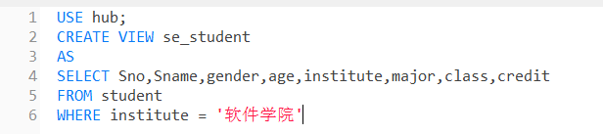

对于视图的使用，将其当做基本表即可，可用下面语句用来显示student表中的所有软件学院的学生及其基本信息：

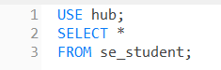

或者直接在左侧目录【hub】下的【视图】下多出的“se_student”上点击右键，在弹出选项里选择“打开视图”。结果如图所示：

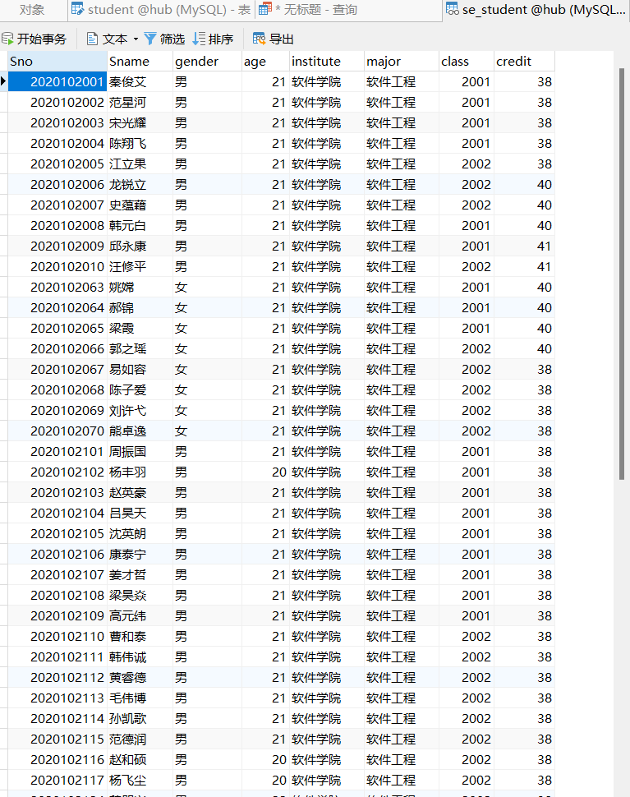

2、建立学生姓名（student.Sname),选修课程名字（course.Cname)和得分情况（grade)的视图。本视图由三个基本表的连接操作导出，其SQL语句如下：

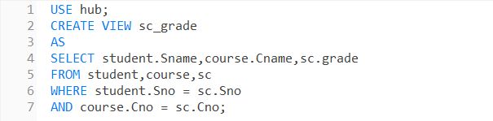

用以下语句查看：

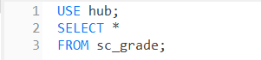

结果如图：

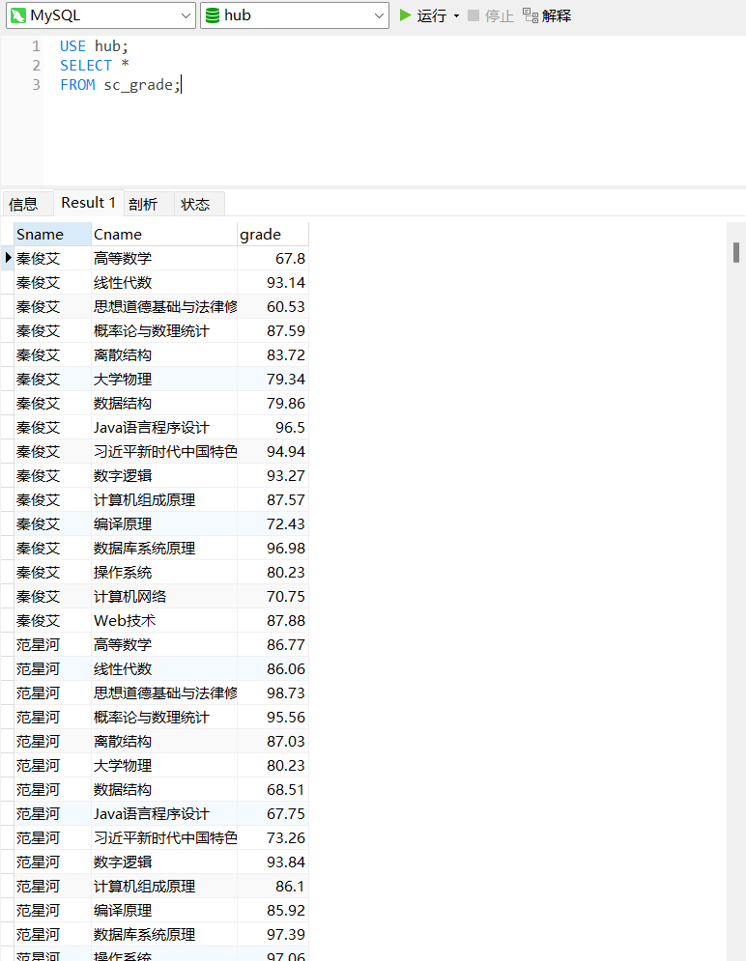

3、定义一个反映学生学号、姓名、院系的视图student_institute。

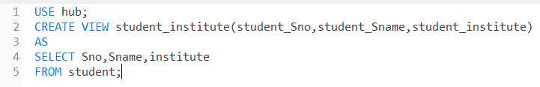

用以下语句查看：

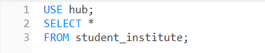

结果如图所示

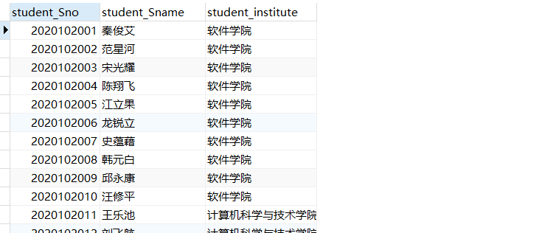

4、删除视图student_institute。



5、在软件学院学生视图se_student中找出性别(gender)为女的学生名字(Sname)和性别(gerder)。。

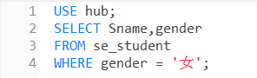

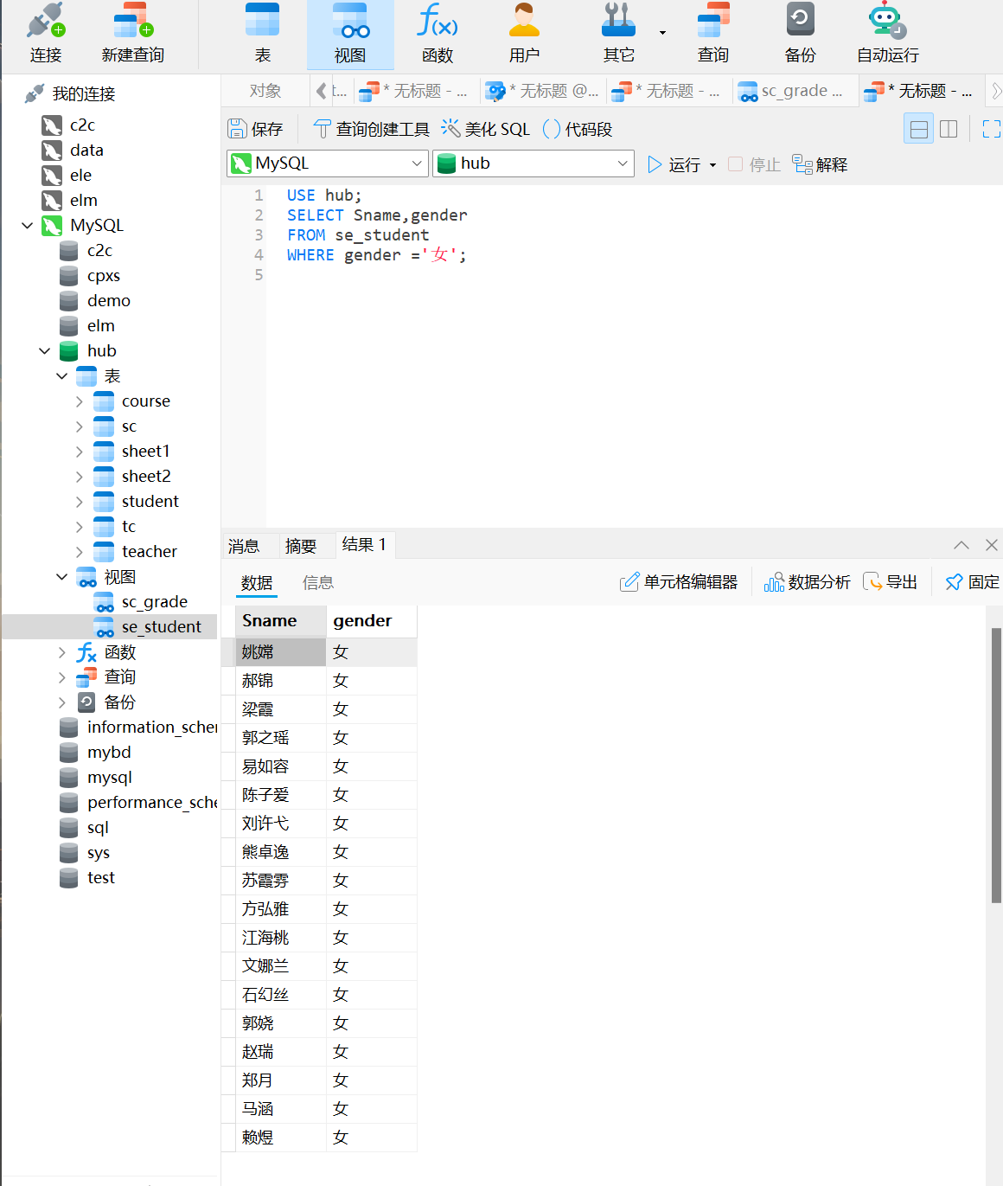

6、在选修课程视图sc_grade中找出成绩大于等于90分的学生名字、课程名和成绩。

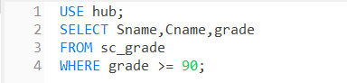

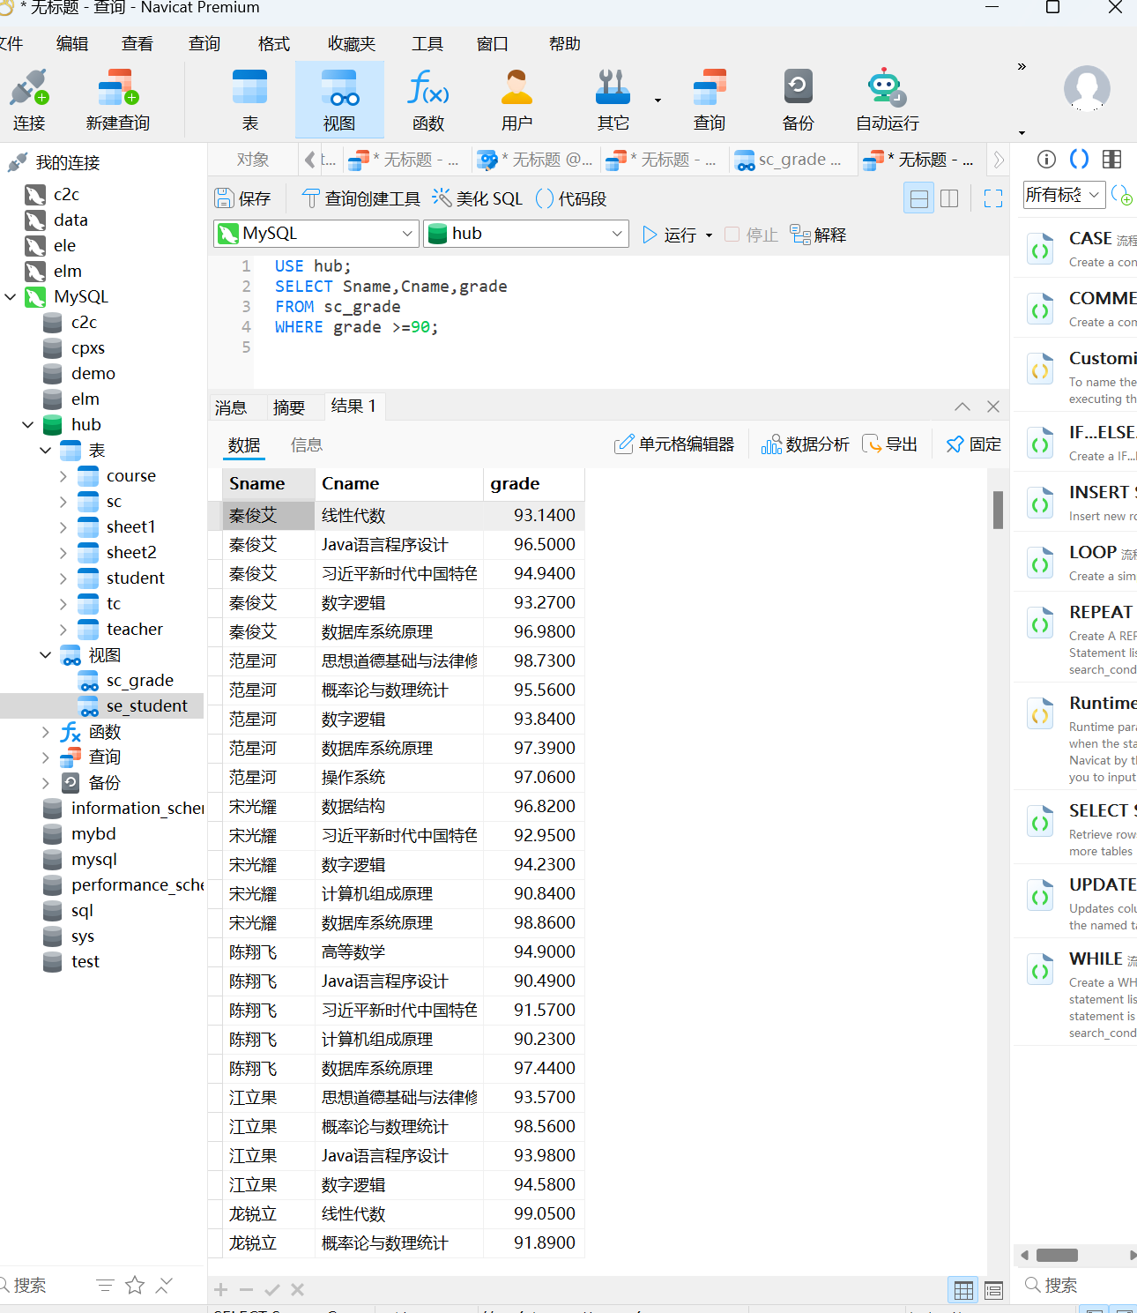

7、将学生选修视图sc_grade中学生姓名为范星河，课程名为数据库系统原理的课程成绩改为90。

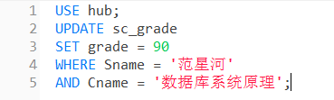

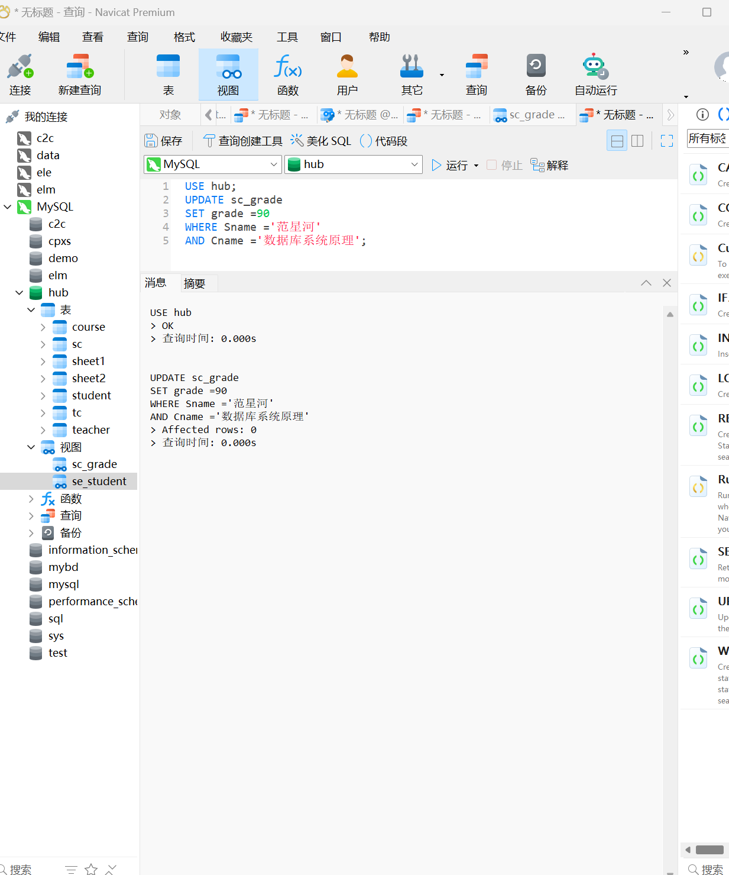

8、向软件学院学生视图中插图一条新的学生记录，其中学号为2020102150，姓名为赵阳，性别为男，年龄为21，院系为软件学院，专业为软件工程，班级为2002，总学分为0。

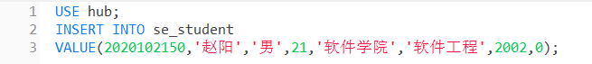

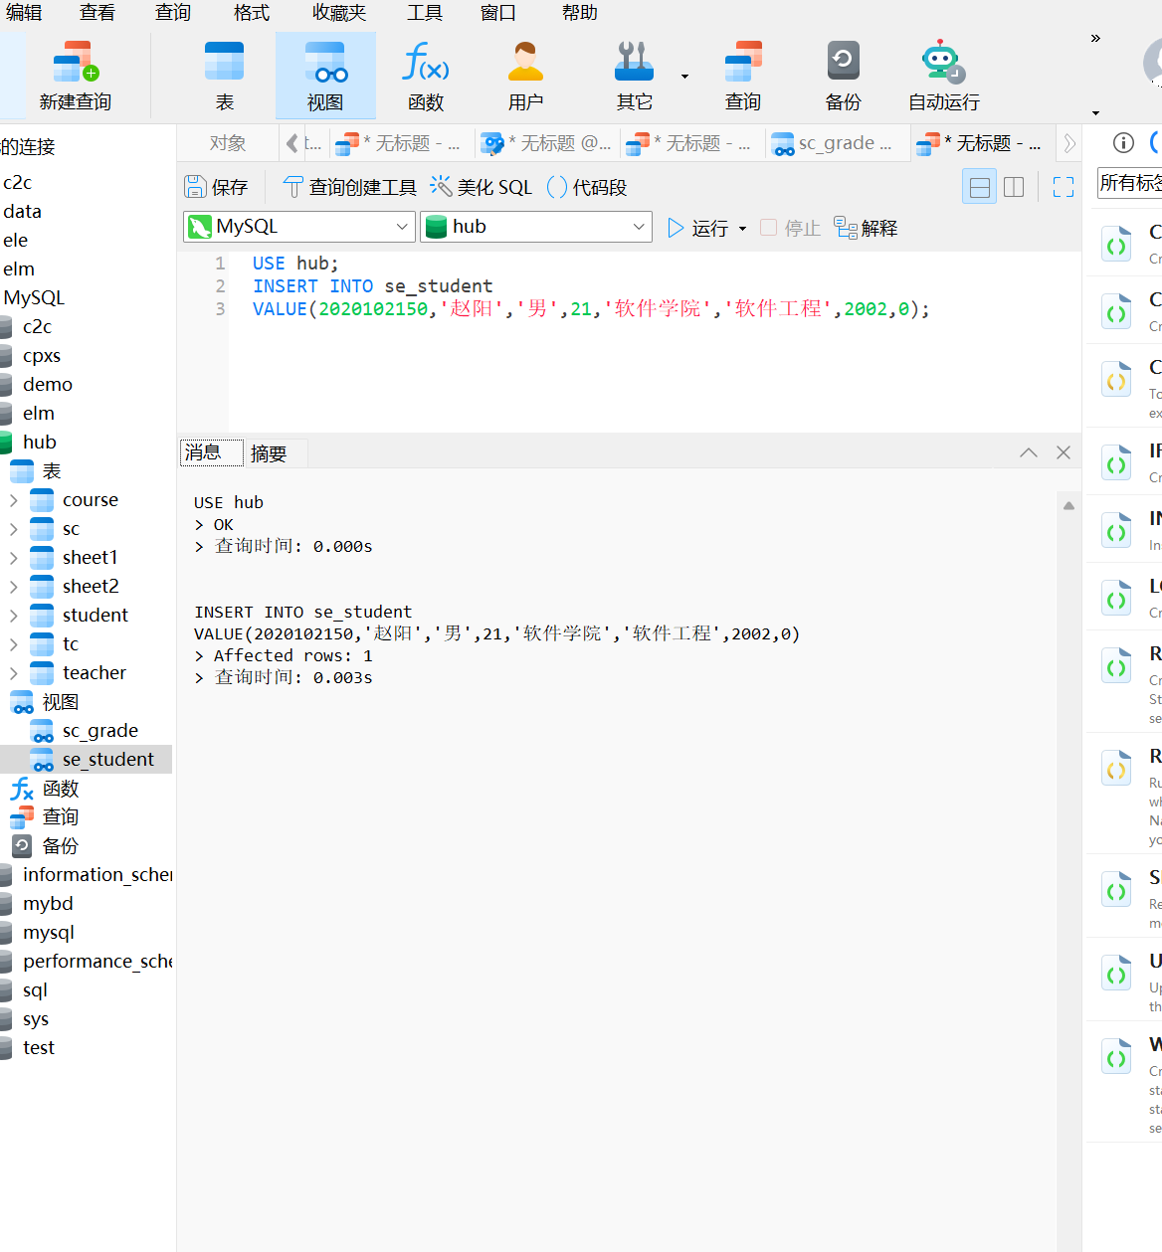

1. **课后练习题**

1、建立选修数据库课程的视图。

CREATE VIEW db_system_students AS

SELECT

Sname, Cname, grade

FROM

sc_grade

WHERE

Cname = '数据库系统原理';

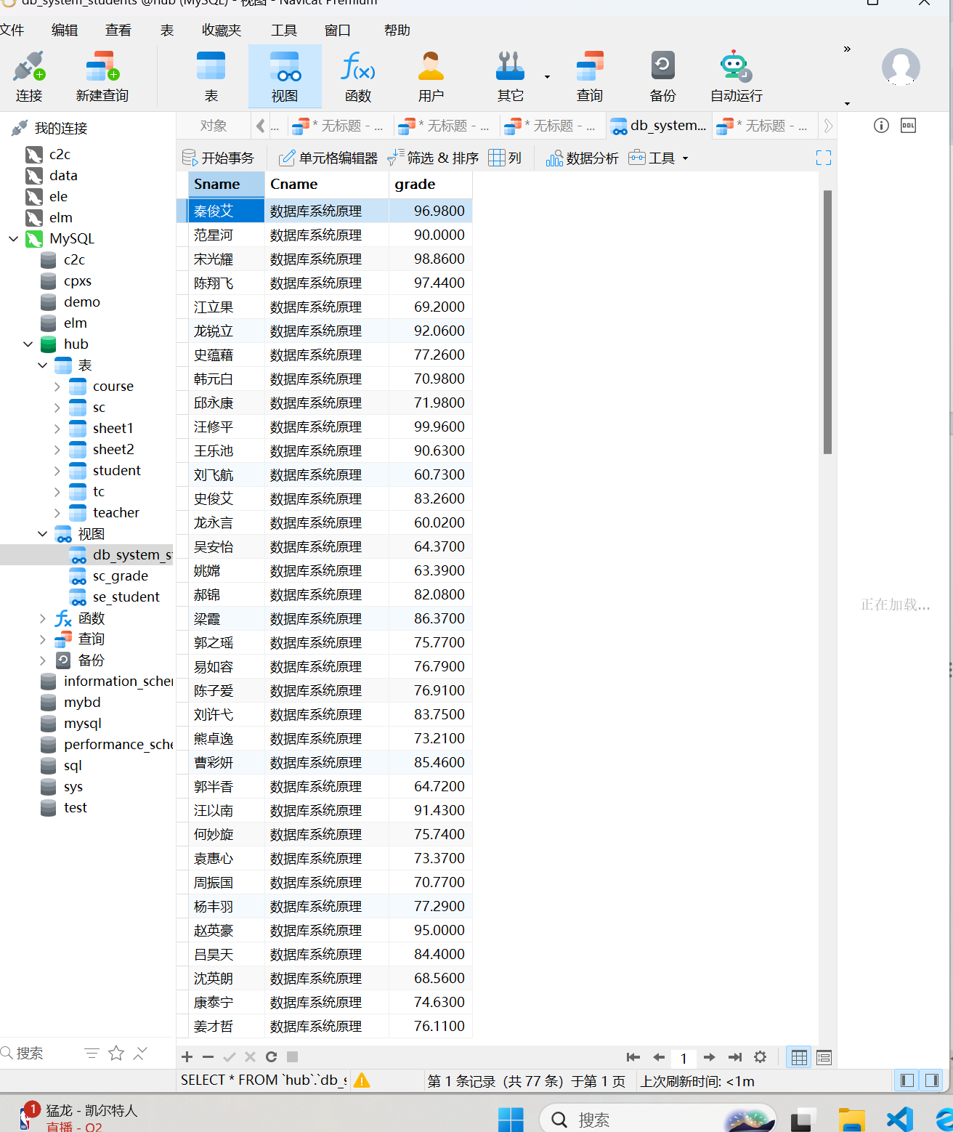

2、建立属于计算机科学与技术学院学生的视图，并要求进行修改和插入操作时仍须保证该视图只有数统学院的学生。

CREATE VIEW cs_students AS

SELECT

Sno, Sname, gender, age, institute, major, `class`, credit

FROM

student

WHERE

institute = '计算机科学与技术学院';

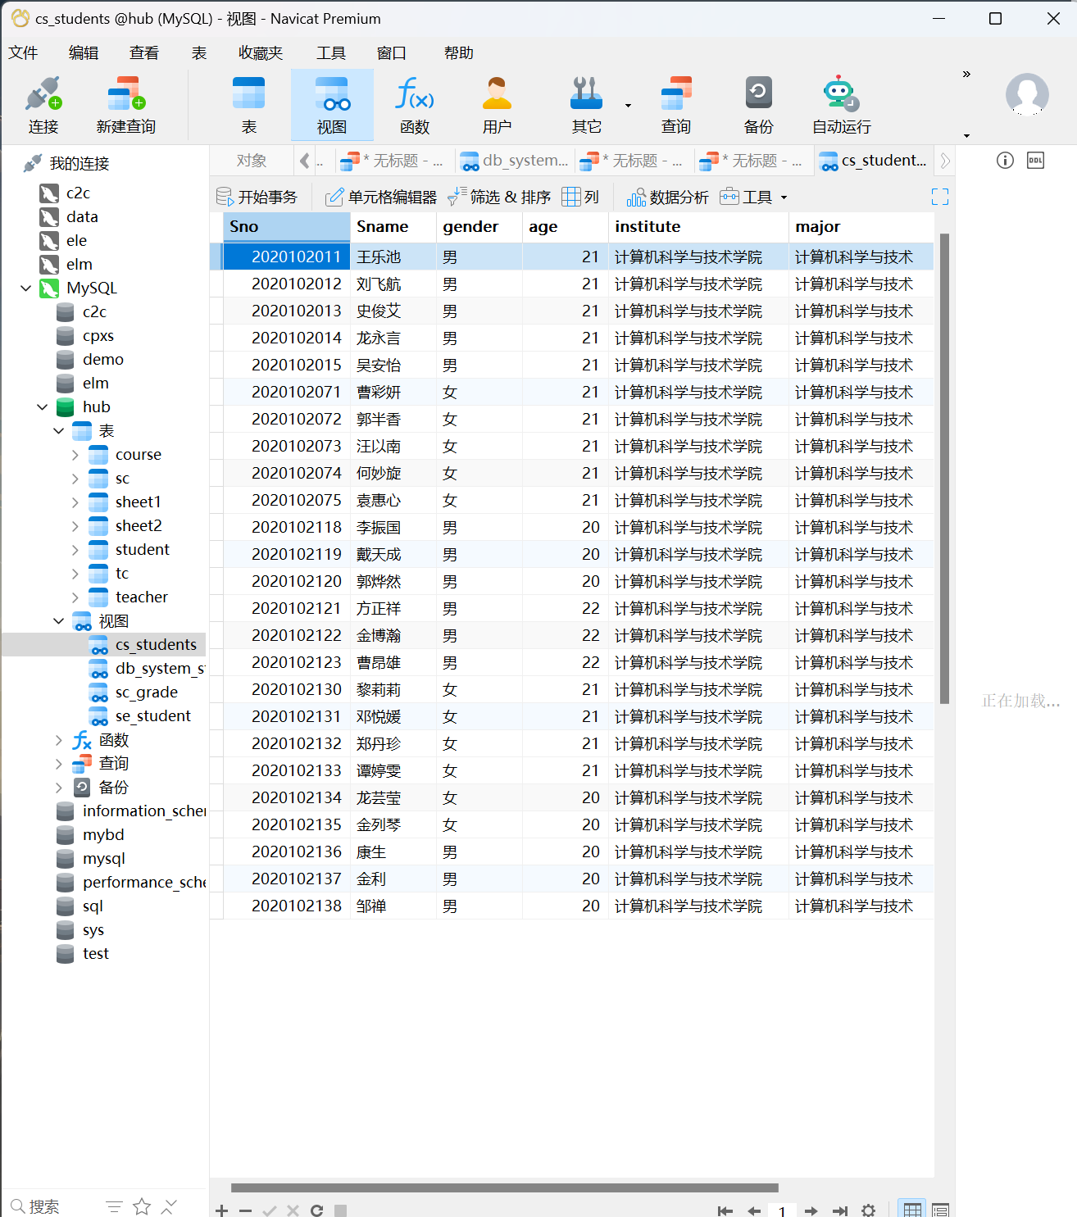

插入触发器：

DELIMITER $$

CREATE TRIGGER cs_students_update

BEFORE UPDATE ON student

FOR EACH ROW

BEGIN

IF NEW.institute != '数统学院' THEN

SIGNAL SQLSTATE '45000'

SET MESSAGE_TEXT = '只能修改为数统学院的学生';

END IF;

END$$

DELIMITER ;

尝试插入操作：

INSERT INTO student (Sno, Sname, gender, age, institute, major, `class`, credit)

VALUES ('2023001', '张三', '男', 20, '数统学院', '数学与应用数学', '2023', 25);

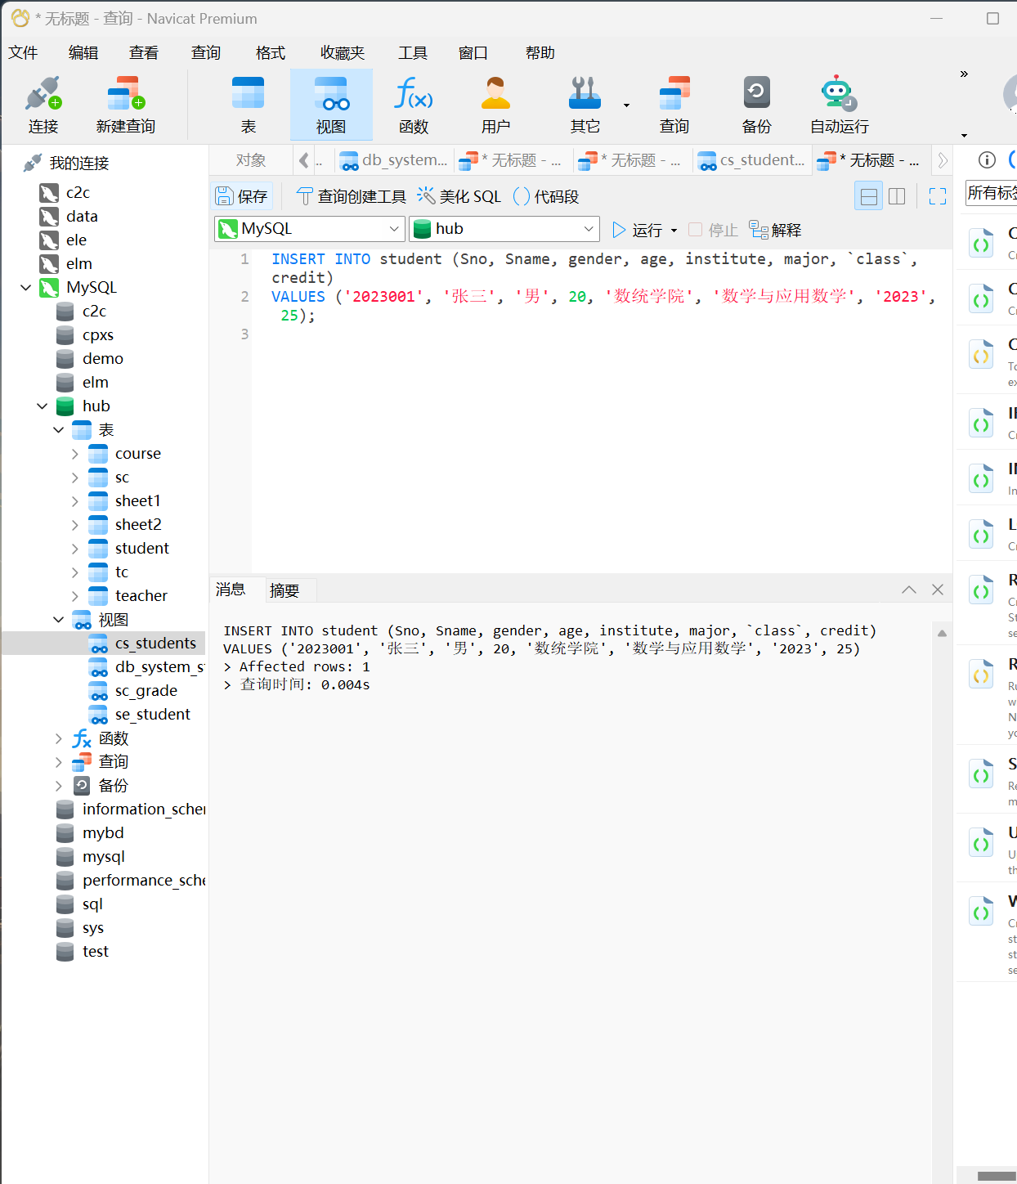

测试修改操作：

UPDATE student

SET institute = '数统学院'

WHERE Sno = '2023001';

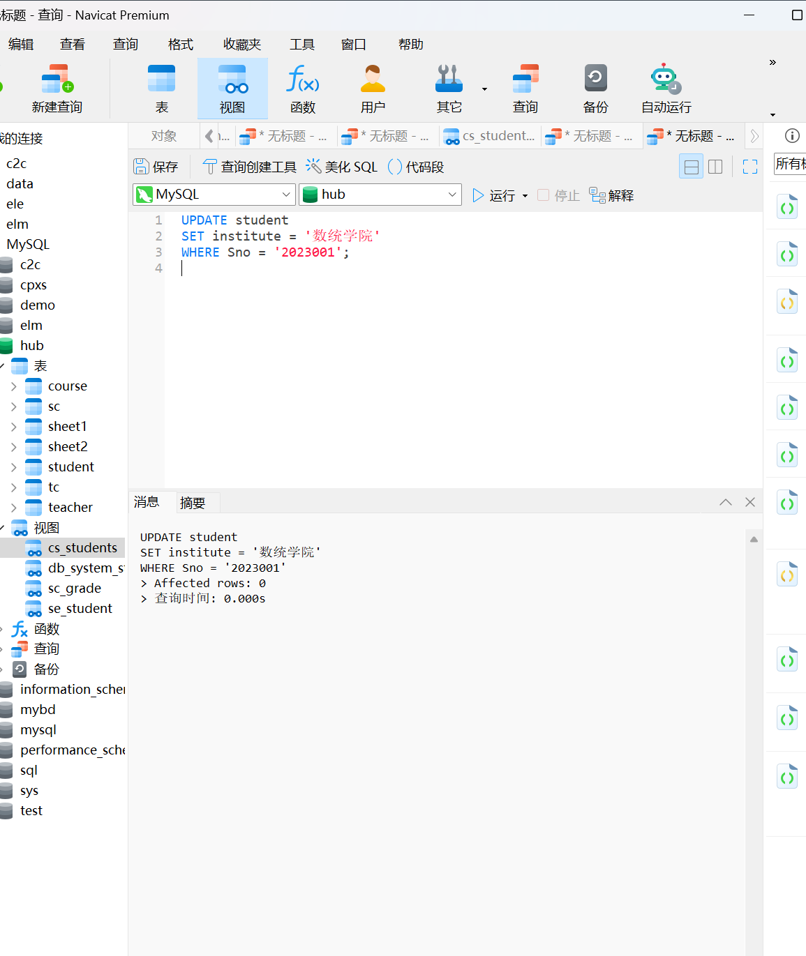

如果试图插入或更新非数统学院的学生记录，触发器将报错。

3、建立选修数据库系统原理课程且成绩在90分以上的选修视图。

CREATE VIEW db_system_top_students AS

SELECT

Sname, Cname, grade

FROM

sc_grade

WHERE

Cname = '数据库系统原理'

AND grade > 90;

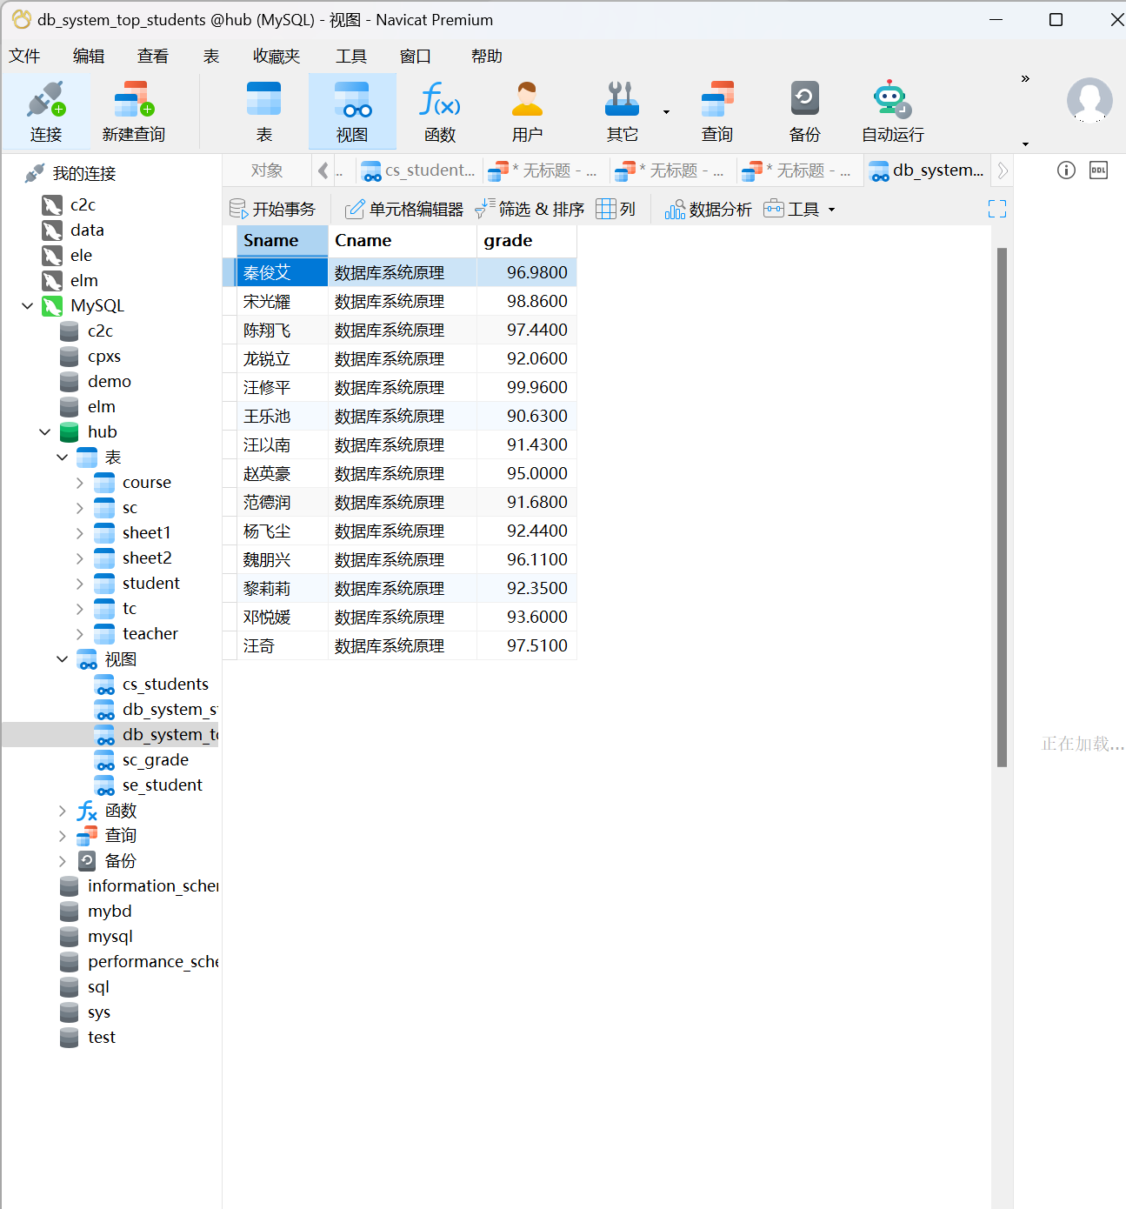

**实验总结：**

· **视图的作用**  
本次实验通过创建和操作视图，加深了对视图在关系数据库中的作用的理解。视图能够简化复杂查询、提高数据安全性，并通过权限控制实现数据隔离。

· **视图的定义与操作**  
实验中掌握了视图的创建、更新以及删除操作，熟悉了如何通过条件筛选定义特定需求的视图，并验证了视图的查询结果是否正确。

· **触发器的结合使用**  
在实验中结合触发器对视图进行了插入和修改操作的约束，进一步认识到视图与触发器在数据库维护中的协作作用，确保数据完整性和业务逻辑的正确性。

· **实验收获**  
本次实验增强了对视图在简化数据库管理和提高数据访问效率方面的认识，也提高了在实际场景中灵活应用视图和维护数据库完整性的能力。通过实验，进一步夯实了关系数据库的实践基础。

**教师评语及成绩**：